ランチセッションのご案内
男女共同参画委員会
本委員会では、2018年度から宇宙科学技術連合講演会、飛行機シンポジウムにて、「レディースランチセッション」を開催し、たくさんの方々と、男女共同参画、ジェンダーエンパワメント、働き方改革など、さまざまなテーマについて語り合ってきました。
構造強度に関する講演会でも昨年初めてのランチセッション（オンライン）を開催しましたが、今年度も航空・宇宙分野において誰もが生き生きと活躍できることを念頭に、自由にディスカッションできれば幸いです。みなさまのご参加をお待ちしております。

■日時 ：2021年8月5日（木）12：10～13：10
■参加資格 ：テーマに関心のあるJSASS会員（男女不問）
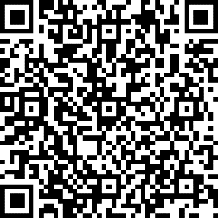
■参加方法 ：講演会参加登録者は、オンライン会場ランチセッションにアクセスしてください。ランチセッションのみ参加希望の会員の方は、アクセス方法を連絡しますので、下記までメールで申し込んでください。
■テーマ ：アフターコロナの働き方・学び方
■進め方 ：事前のアンケート結果について共有（15分）
昼食をとりながらフリーディスカッション（45分）
■アンケート ：テーマに関するアンケートにお答えください。
回答はこちら もしくは右のQRコードから
■問い合わせ先：摂南大学 岸本直子 kishimoto@mec.setsunan.ac.jp
東京大学 横関智弘 yokozeki@aastr.t.u-tokyo.ac.jp

